KAIST 학부 총학생회

[카이스트 방송국 VOK]

22년도 4분기 사업보고서

2022.12.25.

기구명 | 카이스트 방송국 VOK
직위/이름 | 국장/김선호

제 출 문

학부 총학생회장 귀하:
본 보고서를 [카이스트 방송국 VOK]의 22년도 4분기 사업보고서로 제출합니다.

2022년 12월 25일

서명 | 담당자 | 기구장

Ⅰ. 사업 개요

사업번호 | 사업명 | 사업기간 | 담당자
1 | 2022 KAIST-POSTECH 학생대제전 | 2022.08. ~ 2022.09.24. | 김건우
2 | 제35회 태울뮤직페스티벌 | 2022.08 ~ 2022.11.24. | 김건우

Ⅱ. 사업별 보고

1 |  | 2022 KAIST-POSTECH 학생대제전

1. 사업 개요
1) 사업 방식 | 2022 KAIST-POSTECH 학생대제전(이하 ‘카포전’) 중계
2) 사업 준비 기간 | 2022.08. ~ 2022.09.24.
3) 사업 일시 | 2022.09.23. ~ 2022.09.24.
4) 사업 결산 | \478,300
5) 담당부서/담당자 | (모든 부서)/김건우

2. 사업 내용
1) 사업 진행 경과
날짜 | 내용 | 비고
2022.08.01. ~ 2022.09.22. | 카포전 중계 준비
2022.08.23. | 카포전 경기 장소 사전 답사
2022.09.23. ~ 2022.09.24. | 카포전 중계

2) 세부 사업 내용
- VOK의 장비를 다수 옮기기 어려워 POSTECH 방송국인 PBS의 주도로 중계 진행
- 학우들이 온라인으로 관람할 수 있도록 PBS와 VOK의 모든 국원이 협력하여 PBS 유튜브 채널로 모든 경기를 스트리밍
- VOK 인스타그램 계정 스토리에 각 경기별 점수와 승패 여부 업로드
- 카포전이 마무리된 이후 종목별 하이라이트 영상을 제작하여 VOK 유튜브 채널에 업로드
3) 사업 참여도
- PBS 유튜브 채널로 중계가 진행되어 실시간 시청자 수 등 정확한 사업 참여도를 가늠하기 어려움
- 다만 양교 방송국 SNS와 양교 에브리타임 등을 확인하였을 때 현장 경기를 관람하지 못했던 학우들이 중계를 통해 경기를 관람할 수 있었던 것으로 보임

3. 사업 결산
담당 | 소항목 | 출처 | 세부항목 | 코드 | 예산 | 결산 | 집행률 | 비고
김건우 | 카포전 | 본회계 | 사전답사 | A1 | ₩604,800 | ₩478,300 | 79.1%
 |  | 계 |  |  | ₩604,800 | ₩478,300 | 79.1%

4. 사업 평가
1) 사업 성과
- 카포전을 성공적으로 중계할 수 있었음.
2) 미달 목표
- 없음
3) 제언
- 내년에는 POSTECH이 홈이 아니라 KAIST가 홈으로 진행하므로 중계에 있어서 올해 행사보다 더 많은 장비 관련 비용이 집행되어야 할 것이고 방송국 국원들의 적극적인 참여가 필요할 것으로 예상

2 |  | 제35회 태울뮤직페스티벌

1. 사업 개요
1) 사업 방식 | 제35회 태울뮤직페스티벌 행사 기획 및 중계
2) 사업 준비 기간 | 2022.08. ~ 2022.11.23.
3) 사업 일시 | 2022.11.24.
4) 사업 결산 | ₩29,742,031
5) 담당부서/담당자 | (모든 부서)/김건우

2. 사업 내용
1) 사업 진행 경과
날짜 | 내용 | 비고
2022.08. ~ 2022.11.23. | 제35회 태울뮤직페스티벌  준비
2022.10.29. ~ 2022.10.30. | 제35회 태울뮤직페스티벌  예선
2022.11.24. | 제35회 태울뮤직페스티벌  (본선, 본 행사)

2) 세부 사업 내용
- 제35회 태울뮤직페스티벌은 3년 만에 다시 개최되는 대전, 충청 지역 최대 규모의 대학 가요제였음
- 예선은 VOK와 참가자들, 실용음악학원 원장님들로 구성된 심사위원단이 미래홀에서 진행함
- 본선은 VOK와 참가자들, 행사에 참여한 학우분들, 무대 업체(탑플랜 엔터테인먼트)가 함께 스포츠컴플렉스 주경기장에서 진행함
- 카이스트 방송국 VOK는 이 행사의 주최 단체로 무대 설비 설치 운용을 제외한 모든 부분을 직접 구축하고 진행하였음
3) 사업 참여도
- 대전충청 지역 소재 대학(원)생들로 구성된 팀이 총 26팀 지원
- 태울뮤직페스티벌 본 행사에서는 약 700~800명의 학우들이 현장 행사 참여

3. 사업 결산
담당 | 소항목 | 출처 | 세부항목 | 코드 | 예산 | 결산 | 집행률 | 비고
김건우 | 태울뮤직페스티벌 | 학생 | 예선 식비(2일) | B1 | ₩1,000,000 | ₩932,100 | 93.2%
 |  | 학생 | 본선 식비(1일) | B2 | \500,000 | \475,000 | 95.0%
 |  | 학생 | 이자세금 | B3 | \0 | -\111 | -%
 |  | 학생 | 심사위원 섭외비 | B4 | \900,000 | \900,000 | 100.0%
 |  | 본회계 | 태울뮤직페스티벌 진행 예산 | B5 | ₩5,686,000 | ₩4,249,508 | 74.7%
 |  | 본회계 | 중계용 장비 시스템 구축 예산 | B6 | \697,650 | \656,300 | 94.1%
 |  | 본회계 | 행사 연기로 인한 추가 예산 | B7 | \0 | \331,100 | -%
 |  | 본회계 | 가수섭외 | B8 | \18,000,000 | \19,000,000 | 105.6%
 |  | 자치 | 행사 진행비 | B9 | \1,115,000 | \1,060,104 | 95.1%
 |  | 문자위 | 본선 포스터 인쇄(150장*1300) | B10 | \195,000 | \181,500 | 93.1%
 |  | 문자위 | 공연용 메이크업(2인) | B11 | \220,000 | \220,000 | 100.0%
 |  | 문자위 | 서포터즈 굿즈 및 방한의류비(100인) | B12 | \336,200 | \236,530 | 70.4%
 |  | 문자위 | 예선 무대 악기 대여료(2일) | B13 | \1,000,000 | \1,000,000 | 100.0%
 |  | 문자위 | 본선 무대 악기 대여료(1일) | B14 | \500,000 | \500,000 | 100.0%
 |  | 문자위 | 예비비 | B14 | \225,120 | \225,120 | 0.0%
 |  | 계 |  |  | ₩30,374,970 | ₩29,742,031 | 97.9%

4. 사업 평가
1) 사업 성과
- 3년 만에 대면으로 부활하는 태울뮤직페스티벌(전 태울가요제)를 성공적으로 진행시킬 수 있었음
2) 미달 목표
- 없음
3) 제언
- 내년에는 태울뮤직페스티벌이 봄에 있을 태울석림제/석림태울제의 이튿날에 본 행사가 진행될 예정이니 국원들의 활동과 집행에 있어 각별히 신경쓰기 바람

Ⅲ. 특별기구 운영보고

1 |  | 국원 명단

1. 국장단 명단
이름 | 학번 | 직책 | 근거 규정
김건우 | 20200045 | 국장 | 국칙 제15조 8항
손용훈 | 20200322 | 부국장, 복지팀장 | 국칙 제15조 8항
오도훈 | 20210374 | 총무 | 국칙 제15조 8항

2. 정국원 명단
이름 | 학번 | 소속 부서 | 직책
김선호 | 20210103 | 기술부 | 아카이빙팀장
김승엽 | 20210115 | 기술부
김준성 | 20210150 | 보도부
김지나 | 20210156 | 아나운서부
김호준 | 20210190 | 제작부 | 제작부장
송승준 | 20210321 | 아나운서부 | 아나운서부장
송한이 | 20210330 | 아나운서부
양은빈 | 20210367 | 제작부
오도훈 | 20210374 | 보도부 | 총무
이동오 | 20210448 | 기술부 | 기술부장
이승재 | 20210467 | 제작부
이현승 | 20210535 | 보도부
이호준 | 20210541 | 보도부
정재원 | 20210593 | 아나운서부
정재윤 | 20210594 | 보도부
정희주 | 20210609 | 제작부 | 홍보및디자인팀 내 홍보팀장
최정연 | 20210657 | 보도부 | 보도부장
황영민 | 20210703 | 아나운서부 | 홍보및디자인팀 내 디자인팀장
김지현 | 20210829 | 보도부
강형묵 | 20220023 | 제작부 | 차기 홍보팀장
권형준 | 20220047 | 아나운서부 | 차기 총무
김소희 | 20220120 | 아나운서부
김현도 | 20220199 | 아나운서부
김호근 | 20220209 | 기술부 | 차기 기술부장
박상우 | 20220251 | 보도부 | 차기 아카이빙팀장
박지민 | 20220296 | 기술부
배민호 | 20220319 | 제작부 | 차기 제작부장
손기환 | 20220349 | 기술부
안희원 | 20220393 | 제작부 | 차기 디자인팀장
이가은 | 20220455 | 보도부
이재훈 | 20220523 | 아나운서부
이제민 | 20220526 | 제작부
이창훈 | 20220551 | 보도부 | 차기 보도부장
조수빈 | 20220656 | 아나운서부
주정우 | 20220675 | 보도부
한연수 | 20220727 | 아나운서부
한지인 | 20220733 | 아나운서부 | 차기 아나운서부장

3. 비고 사항
카이스트 방송국 VOK는 운영위원회와 집행위원회를 별도로 두지 않음
2022년 상반기 수습국원이었던 인원이 정국원으로 임명됨
직책이 ‘~부장’이 아닌 경우, 소속 부서의 부원임
직책이 ‘~팀장’이 아닌 경우, 홍보및디자인팀/아카이빙팀/복지팀의 팀원이거나 차기 팀원임

2 |  | 조직도

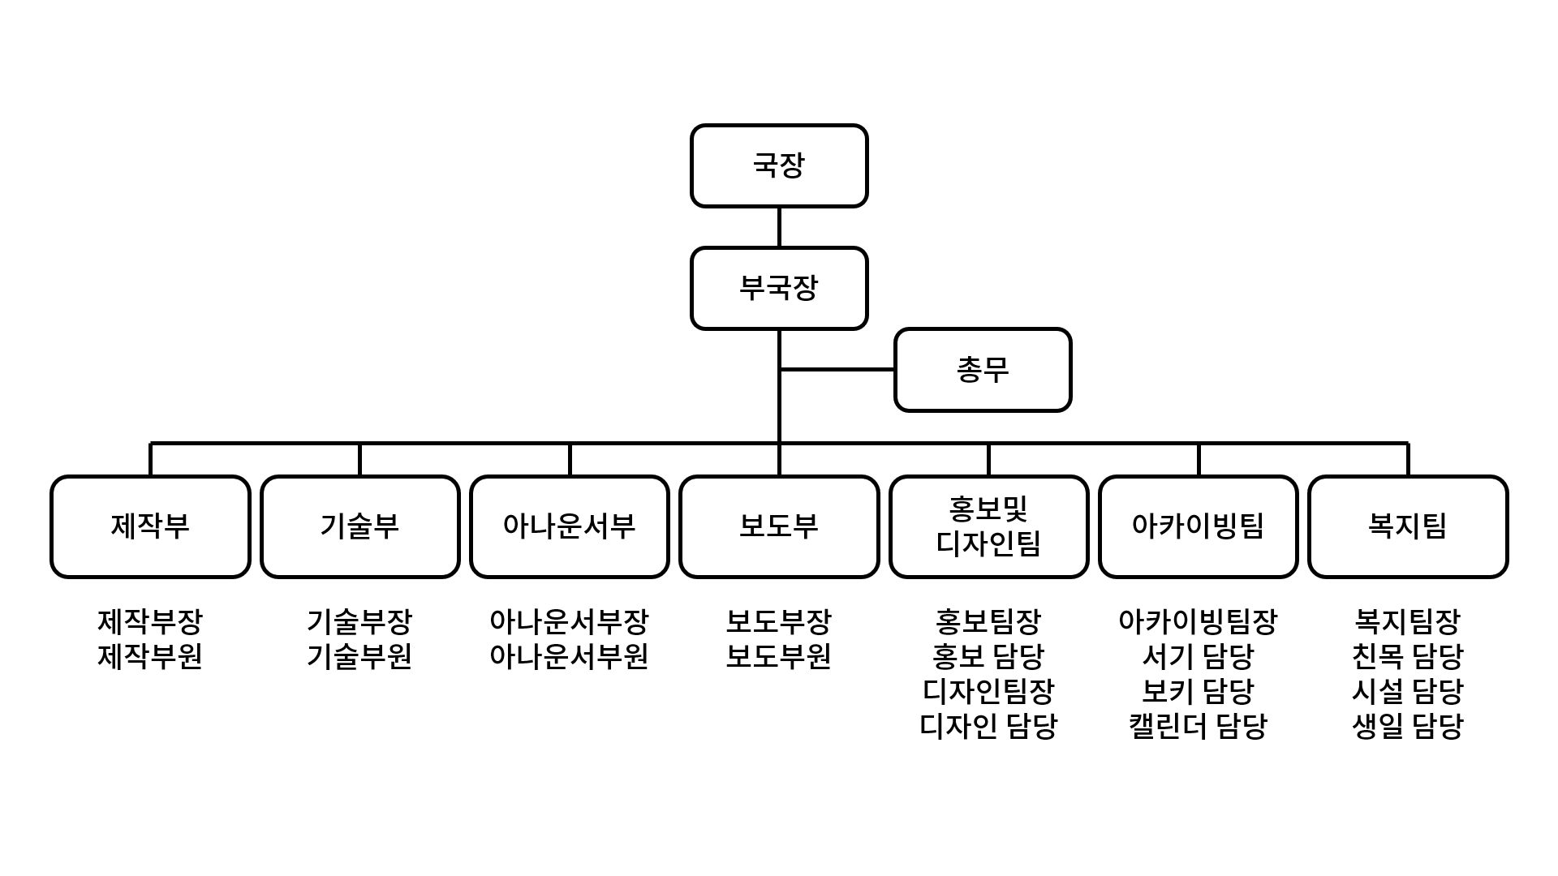
* 입회한 지 1년 미만의 국원은 한 부서의 부원으로서 활동함
* 입회한 지 1년 이상의 국원은 팀에 배정되어 한 부서의 구성원이자 한 팀의 구성원으로 활동함

